**Instalando o .NET**

Download <https://dotnet.microsoft.com/en-us/download>

<https://dotnet.microsoft.com/en-us/download/dotnet/thank-you/sdk-3.1.412-windows-x64-installer>

**Diferença entre .Net Framework, .Net Core e .Net 5**

- O .Net Framework somente roda no Windows.

- O .Net Core e .Net 5 roda em Windows, Linux e Mac OS.

- .Net Standard é para “unificar” o que já foi desenvolvido em .Net Framework para o .Net Core.

- .Net 5 é a unificação do que há de melhor no .Net Framework e .Net Core.

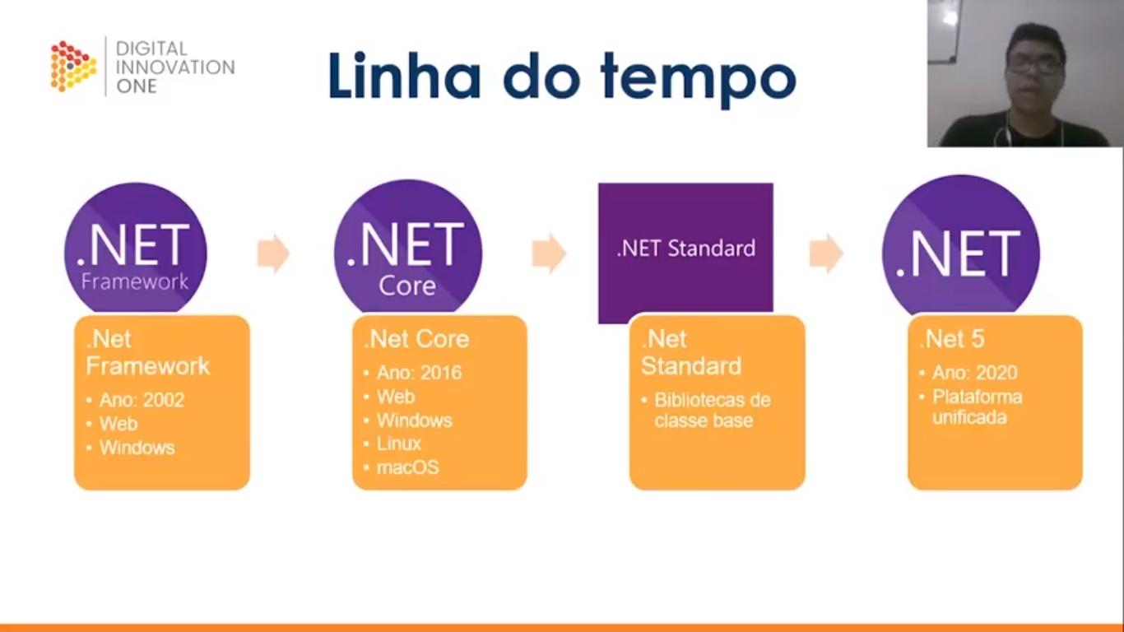

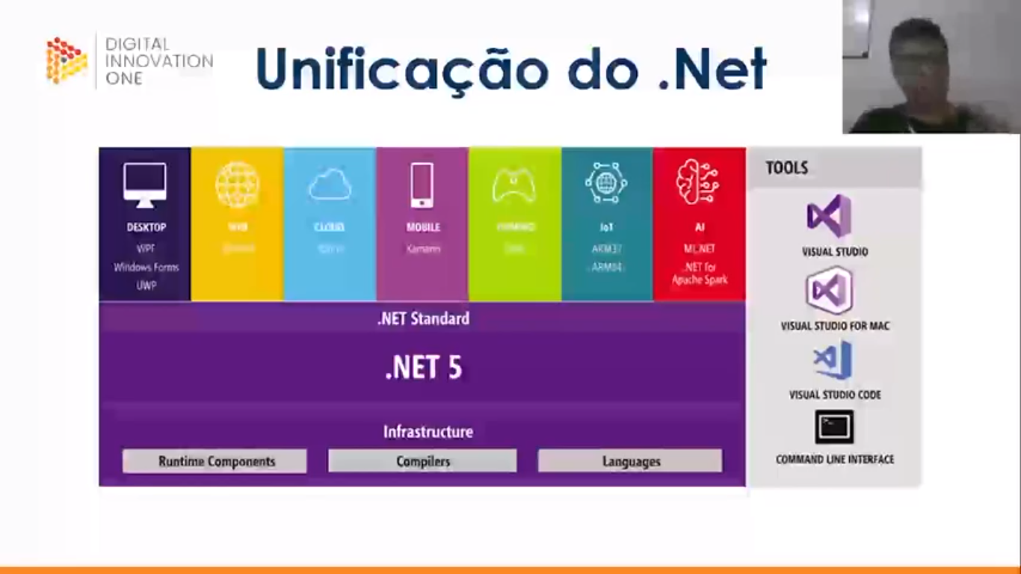

**FRAMEWORK e RUNTIME**

Framework é um caixa de ferramentas com componentes prontos, tipo botões, barra de porcentagem, etc.

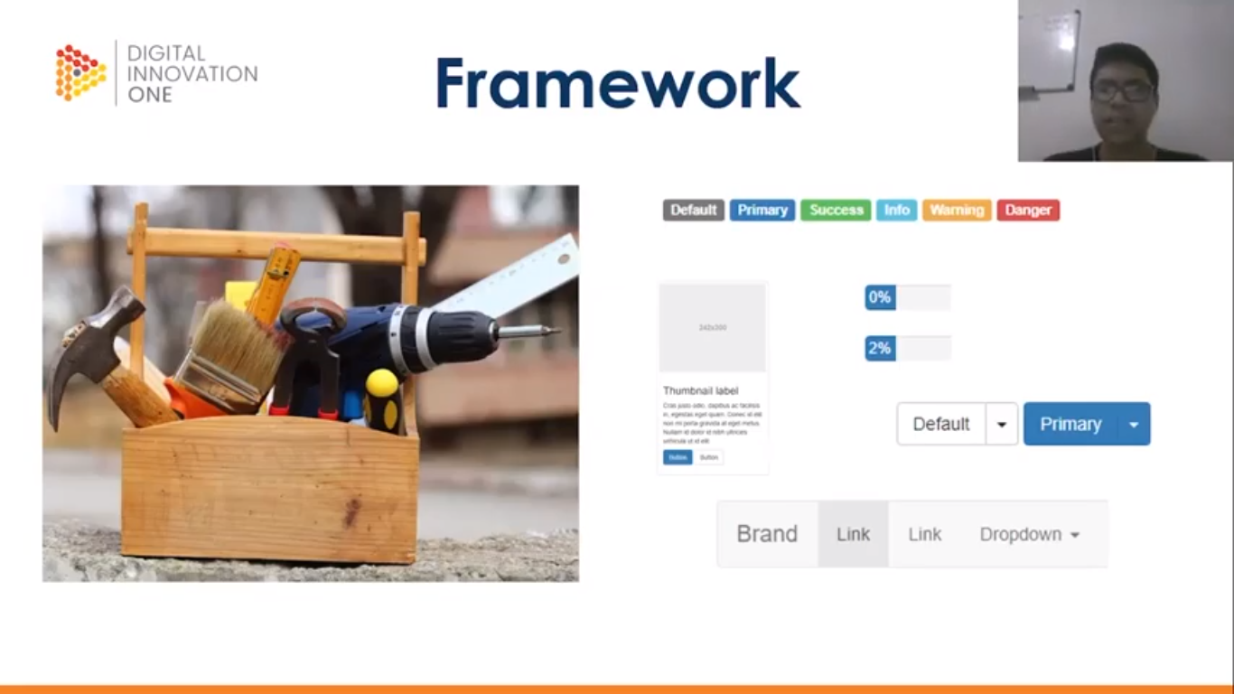

O runtime compila o código para linguagem de máquina. O CLR (Common Language Runtime).

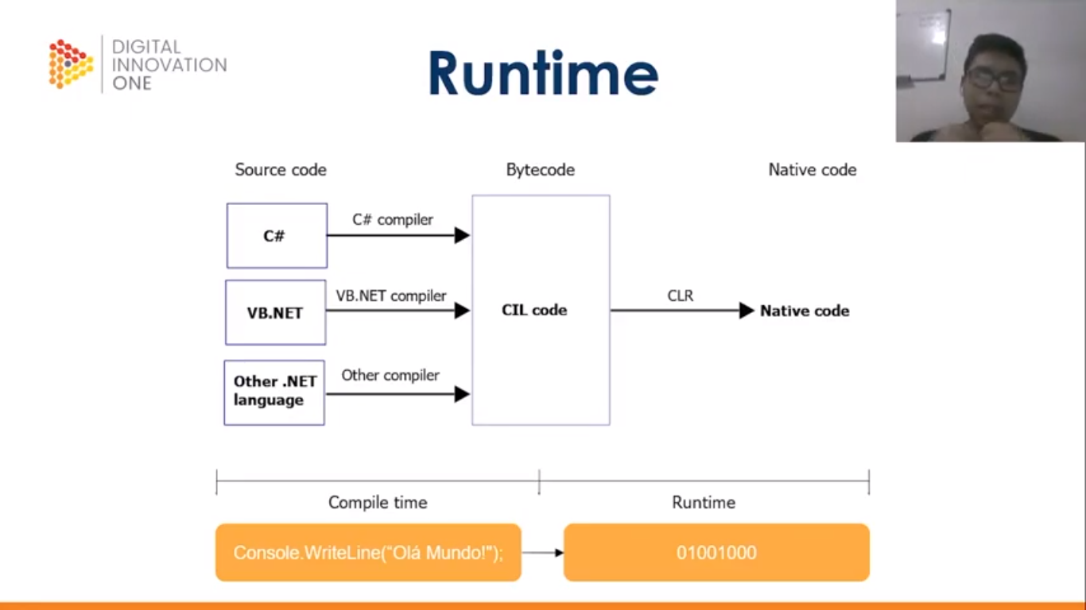

**CONHECENDO A CLI DO .NET**

**-** CLI (Command-Line Interface) ou ILC (Interface de Linha de Comando)

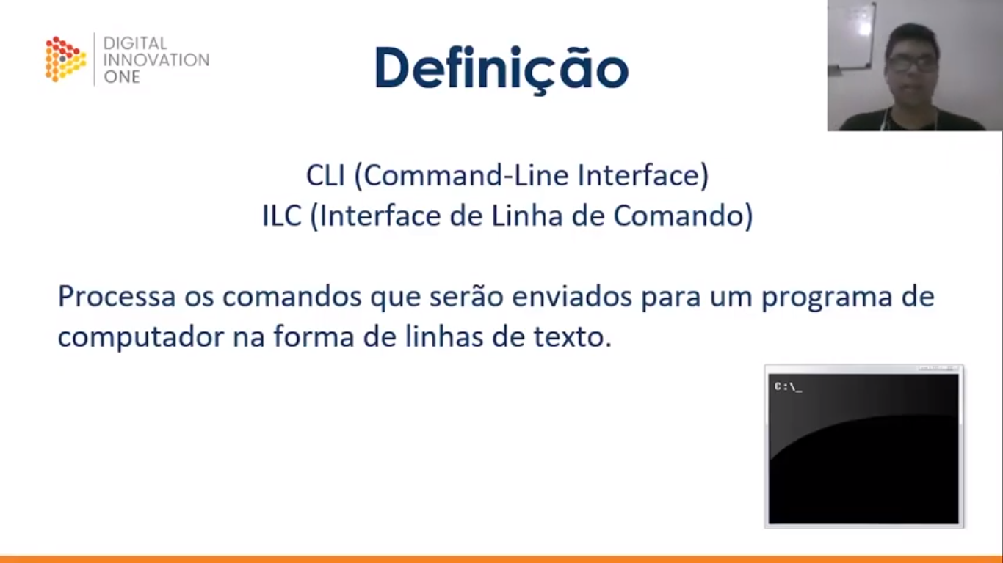

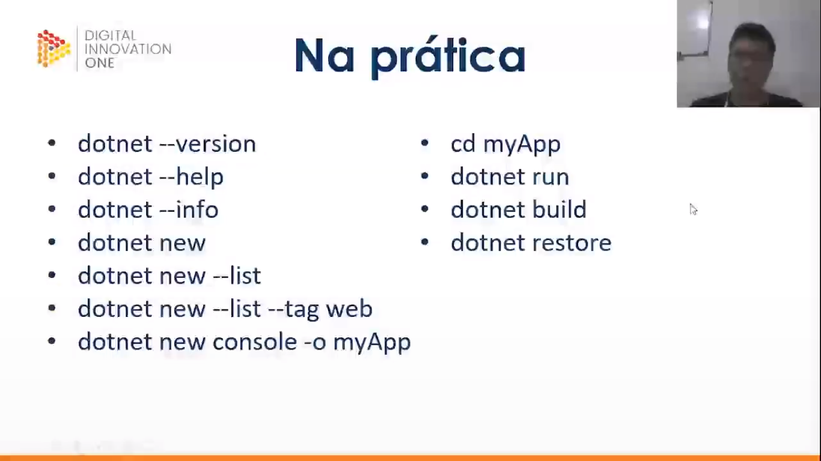

* Version, mostra a versão .Net Instalada.
* Help, mostra todos comandos que podem ser executados.
* Info, mostra informações gerais do .Net instalado, ou seja, todas as versões instaladas, sistema operacional, pasta que está instalado o .Net.
* New, cria um projeto novo, porém somente o new sem parâmetros ele irá retornar uma lista de opções de projetos existentes, para que você defina, qual o novo tipo de projeto deseja criar. Exemplo de comando DOTNET NEW –LIST –TAG WEB e será exibido tudo que tenha a web na coluna tags.

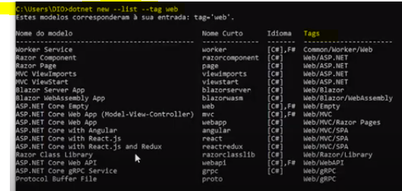

DOTNET NEW –HELP: mostra todas as opções que podem ser utilizadas com a opção –NEW.

